ACTIVITES DU MARDI 21 AVRIL 2020

VOUS TROUVEREZ CI-DESSOUS LES ACTIVITES PAR TRANCHE D’AGE.
- POUR ACCEDER AUX ACTIVITES CLIQUEZ SUR LES LIENS
(EXEMPLE : https://youtu.be/Yt0wuk_bOXI)
- SINON COPIEZ-LE ET COLLEZ-LE DANS LA BARRE URL DE VOTRE GOOGLE

ACTIVITES 3-6 ANS :

- ACTIVITE SPORTIVE : https://www.youtube.com/watch?time_continue=3&v=AZmDKAHICLU&feature=emb_logo

- ACTIVITE MANUELLE : Pâte à sel
Simple et rapide, vous pouvez proposer de faire de la pâte à sel à vos enfants dès l'âge de 2 ans. Pour cela, commencez par réaliser une belle pâte
Voici le matériel nécessaire pour réaliser facilement de la pâte à sel :
- Un verre de sel fin.
- Un verre d'eau tiède.
- Deux verres de farine.
- Des colorants alimentaires ou des craies...SI VOUS VOULEZ CE N’EST PAS OBLIGATOIRE !
Si elle est trop friable : rajoutez de l'eau. Si elle est trop molle ou collante : ajoutez de la farine.

Temps de séchage de la pâte à sel avant cuisson :
Avant de cuire la pâte à sel, il faut la laisser sécher dans un endroit sec pendant 12H minimum. Ne dépassez cependant pas les 2 jours de séchage où votre pâte à sel deviendra friable à la cuisson. Nous vous conseillons vivement de respecter cette étape qui va vous permettre de réduire considérablement le temps de cuisson de vos éléments, les déformations ou les bulles d'air.

Le temps de cuisson de la pâte à sel :
Mettez votre four sur le thermostat 3. Entre 75°C et 110°C. La température est très basse car la cuisson de la pâte à sel doit être lente et douce. Il ne faudrait pas brûler vos créations ou les faire gonfler. En fonction de l'élasticité de votre pâte, de la taille de vos objets et du temps de séchage, le temps de cuisson va beaucoup évoluer. Soyez patients, surveillez régulièrement et sortez vos objets du four dès qu'ils sont durs.

Faut-il cuire les petits éléments en pâte à sel ?
Pour les éléments les plus petits et donc les plus fragiles, nous vous conseillons plutôt de les coller après la cuisson.
Maintenant que votre pâte à sel est cuite, vous pouvez la laisser refroidir et proposez à votre enfant de décorer sa création.

- ACTIVITE PEDAGOGIQUE : UNE CHANSON
Paroles
Dans ma basse-cour, il y a
Des poules, des dindons, des oies.
Il y a même des canards
Qui barbotent dans la mare.
Cot cot cot cot codet,
Cot cot cot cot codet,
Cot cot cot cot codet,
Rock and roll des gallinacés
LIENS POUR LA MUSIQUE :
https://www.youtube.com/watch?v=vhLyaWpTNXE

- HISTOIRE :
La Princesse aux petits pois
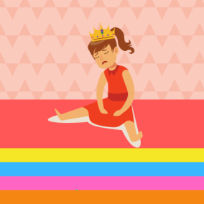
- La princesse au petit pois est un conte des frères Grimm. Il raconte l'histoire d'un prince qui cherche une épouse et d'une princesse qui va être testée avec un petit pois sous une pile de matelas.

Le prince cherche une femme
- Il était une fois un roi dont le fils unique, voulant se marier, demanda une femme à son père.
- « Ton désir va être satisfait, mon fils, dit le roi, mais il ne serait pas convenable de prendre une autre qu’une princesse pour femme, et il s’en trouve justement une qui est libre tout près d’ici. Cependant, je veux faire annoncer ton intention ; peut-être nous viendra-t-il quelque princesse de l’étranger. »
- Il envoya donc partout des lettres pour cet objet, et il ne se passa pas longtemps sans qu’on vît paraître des princesses. Il n’y avait presque point de jour où ce ne fut le tour de quelqu’une ; mais dès qu’on s’informait de ses aïeux et de sa famille, on s’apercevait que ce n’était point là une véritable princesse, et on la congédiait bien vite.
- « Si cela continue ainsi, disait le prince, je finirai par ne pas rencontrer de femme.
- – Calme-toi, mon fils, lui dit la reine ; avant que tu t’en sois avisé, tu en auras une ; souvent le bonheur est devant la porte, on n’a qu’à l’ouvrir. »
- Il en advint réellement ainsi que la reine l’avait prédit.

La princesse arrive au chateau du roi
- Bientôt après, par un soir d’orage, comme la pluie et le vent battaient les fenêtres, on frappa à la porte du château royal, les domestiques ouvrirent, et une jeune fille d’une beauté merveilleuse entra, demandant à être conduite immédiatement devant le roi.
- Le roi fut étonné d’une visite à pareille heure, et s’informa d’où venait l’inconnue, qui elle était, ce qu’elle désirait.
- « Je viens d’un pays lointain, dit-elle ; je suis la fille d’un roi puissant. Lorsque votre lettre est parvenue avec le portrait de votre fils dans le royaume de mon père, j’ai senti naître en moi un grand amour pour ce prince et je suis partie avec l’intention de devenir sa femme.
- – Voilà qui me paraît un peu étrange, repartit le roi, et vous n’avez nullement l’air d’une princesse. Depuis quand une princesse voyage-t-elle sans suite et vêtue d’aussi mauvaises robes ?
- – La suite n’aurait fait que me retarder, reprit-elle ; quand à la couleur de mes robes, le soleil l’a pâlie et la pluie l’a effacée entièrement. Si vous ne croyez pas que je sois une princesse, envoyez une ambassade à mon père.
- – C’est trop d’embarras, dit le roi ; une ambassade ne saurait voyager aussi vite que vous. Les gens doivent avoir le temps nécessaire, et il se passerait des années avant qu’ils fussent de retour. Si vous ne pouvez prouver autrement que vous êtes une vraie princesse, vous n’avez que faire ici et le mieux sera pour vous de retourner au plus vite dans votre pays.
- – Laisse-la rester, dit alors la reine, je veux la mettre à l’épreuve, et je saurai avant peu si c’est une princesse véritable. »

La princesse et l'épreuve des petits pois
- La reine monta ensuite elle-même à la tour du château et fit préparer un lit superbe dans un magnifique appartement. Lorsqu’on eut apporté les matelas, elle y mit trois pois, l’un au pied du lit, un autre au milieu et le troisième au chevet ; puis on ajouta encore six matelas, puis les draps et les édredons. Quand tout fut prêt, elle conduisit la jeune fille dans cette chambre :
- « Après une si longue marche, vous devez être fatiguée, mon enfant, dit-elle ; dormez bien : demain nous causerons plus amplement de tout cela. »
- À peine faisait-il jour, que la reine monta à la tour où elle croyait la jeune fille plongée dans le plus profond sommeil ; mais celle-ci était tout éveillée.
- « Comment avez-vous dormi, ma fille ? demanda la reine.
- – Affreusement, répondit la princesse, je n’ai pas fermé les yeux de la nuit !
- – Pourquoi donc, mon enfant ? Le lit n’était-il pas bien fait ?
- – Jamais de la vie je n’ai couché dans un tel lit : il était dur de la tête aux pieds, comme si j’avais été couchée sur des pois.
- – Je vois bien, dit la reine, que vous êtes une vraie princesse. Je vais vous envoyer une toilette royale, des perles, des pierreries... Parez-vous comme une fiancée. Aujourd’hui même nous célébrerons le mariage qui doit vous unir à mon fils.

- COLORIAGE :

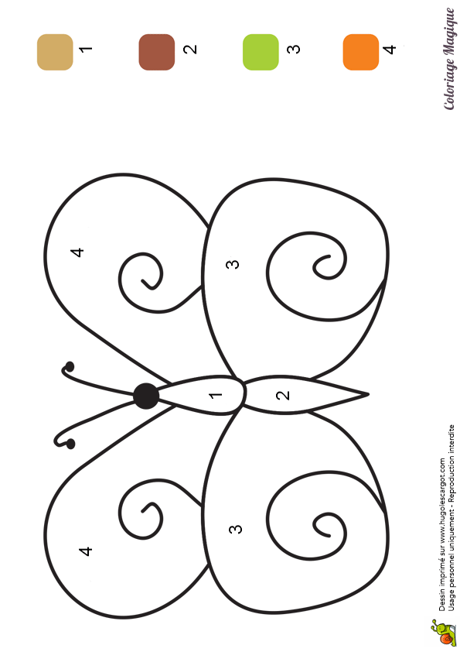

ACTIVITES 7-11 ANS :
- ACTIVITE SPORTIVE :
https://www.youtube.com/watch?time_continue=10&v=PsPucGotvw4&feature=emb_logo

- ACTIVITE MANUELLE : MA MAISON EN PAPIER
https://static1.lavillette.com//files/9/14/09/@/20892182-pdf-archicube-ma-maison-en-papier.pdf

- HISTOIRE : « JOJO ET LA COULEUR DES ODEURS »

L'histoire
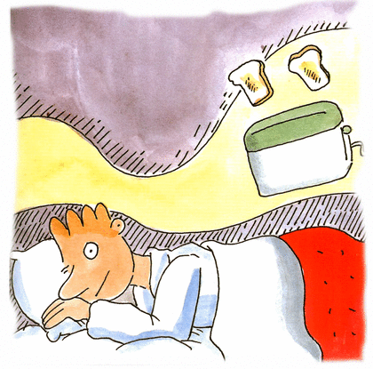
Ce matin-là, Jojo dormait.
Enfin, presque.
Il entendait le flic-flac des roues des voitures…
Il comprit que, ce jour-là, il pleuvait sur la ville.
Aux bruits du matin, il sut qu'il était en retard.
Mais à l'odeur du pain grillé, il apprit que le petit-déjeuner était prêt et se réveilla pour de bon.
Sur le chemin de l'école, Jojo était pensif.
Les odeurs et les bruits ont une couleur.
Même si je ferme les yeux, je sais où je suis.
Devant la boucherie, ça sent le poulet rôti.
Devant la boulangerie, il y a cette bonne odeur de pain chaud.
Je dois donc être au coin de la rue des Lilas. Je tourne à droite, l'école est au bout.
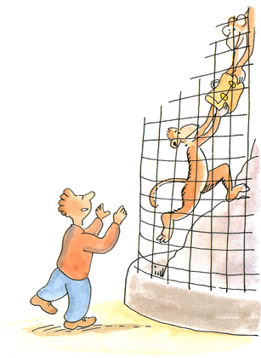
Ah ! Voici les grilles de l'école !
Qui a pu se parfumer ainsi ? Lætitia ? Élodie ?
Par contre, Albert ne s'est pas lavé !
Ça va, les gars ? Je m'amuse à deviner où je suis sans regarder !
Toi, tu es Thomas, je te reconnais à ta coupe de cheveux !
« Eh ! »
Ce n'est pas drôle ! Rendez-moi mon cartable ! Je vais le dire à la maîtresse !
À vue de nez, là, c'est les cabinets…
Deux portes plus loin, c'est la salle des maîtres.
« Maîtresse ! Ils m'ont piqué mon cartable ! »
Je me suis trompé… C'est le bureau du directeur. La maîtresse doit être déjà en classe, à cette heure.
Ah zut ! Ça, c'est Élodie qui a laissé traîner sa corde à sauter…
Tiens… qu'est-ce qu'elle a mis au bout de sa corde ?
Sacrée Elodie ! Un pistolet à eau !
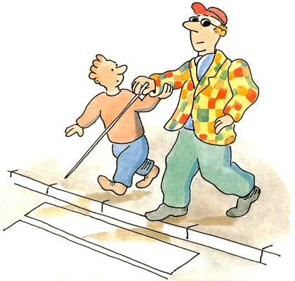
Vite, allons en classe, je dois être en retard.
« Excusez-moi, Maîtresse, je suis un peu en retard parce que… »
Pas de réponse ? Tant pis. J'ouvre les yeux !
Un retard de plusieurs milliers d'années ! J'ai dû me tromper quelque part !
C'est vrai que le temps qui passe, ça ne fait pas de bruit, ça n'a pas d'odeur !
« Pssst ! »
« Vous pouvez m'aider à traverser ? »
« Volontiers, Monsieur. »
Bruno Heitz, Jojo et la couleur des odeurs, Circonflexe

- ACTIVITES PEDAGOGIQUE :

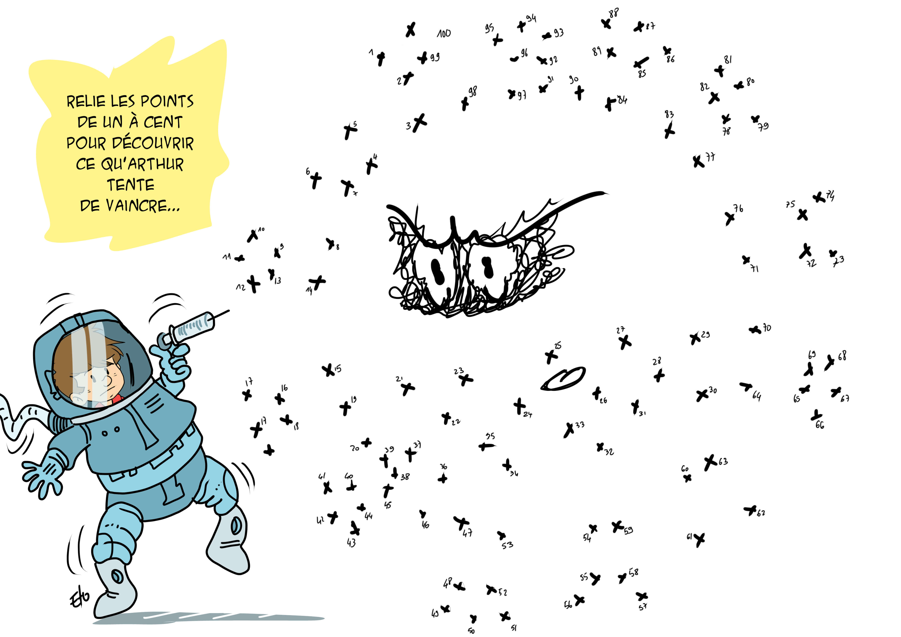

- ACTIVITE CULTURELLE : JEUX SUR LES VILLES DU DEPARTEMENT
https://www.jeux-geographiques.com/jeux-en-ligne-Villes-de-Rhone-Alpes-_pageid311.html

- COLORIAGE :

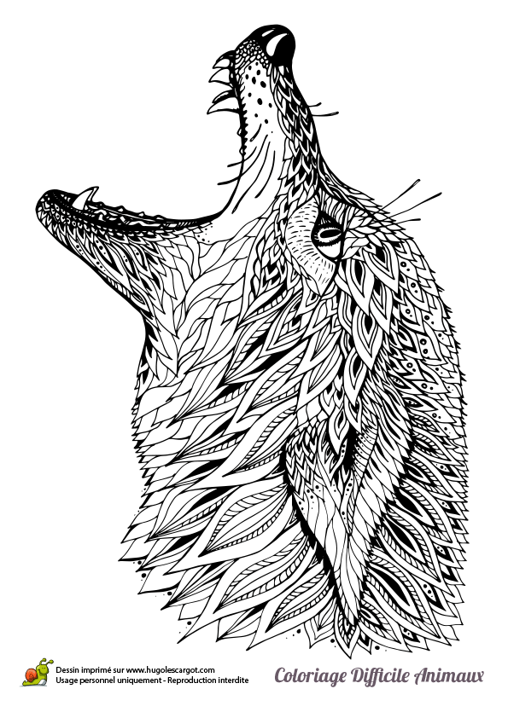

ACTIVITES PRE-ADOS ET ADOS:
- MA VIE D’ADO :
https://podcast.ausha.co/ma-vie-d-ado/tous-ceux-qui-m-enervent-partie-2

- UNE ACTIVITE SPORTIVE :
https://www.youtube.com/watch?v=UkHv9Q1xpH0

- UNE RECETTE : LE FONDANT AU CHOCOLAT
RECETTE POUR 6 PERSONNES

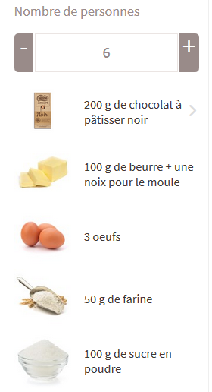

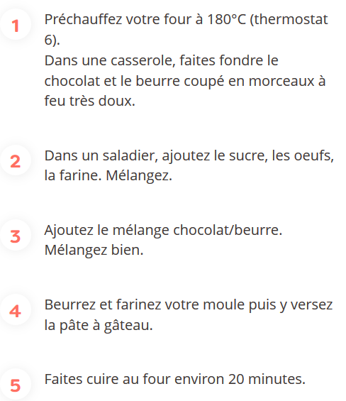
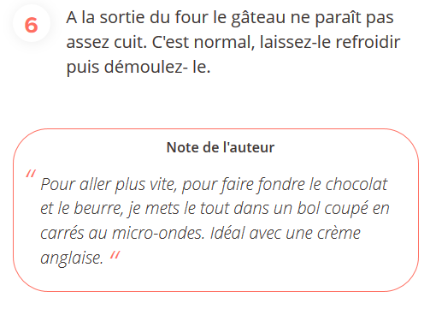

- UN JEU : La bataille navale
Un grand classique ! Appelé aussi le "Touché-coulé", ce jeu ne se joue qu'à deux. Le principe est simple, tu as deux grilles, une pour placer tes bateaux et une autre pour noter où tu as attaqué ton adversaire.
Tu auras besoin de :
- feuilles de papier ;
- deux stylos de couleur différente ;
- un carton ou une BD pour cacher vos grilles respectives.

Crée deux grilles allant d'un côté jusqu'à 10 et de l'autre de A à J. Sur cette grille place cinq bateaux :
- un porte avion (5 cases) ;
- un croiseur (4 cases) ;
- deux contre-torpilleurs (3 cases chacun) ;
- un torpilleur (2 cases).

Tu n'as pas le droit de les placer en diagonale, c'est uniquement verticalement ou horizontalement. Coche en rouge les cases où tu places tes bateaux sur ta grille. Une fois que vous êtes tous les deux prêts, commencez la partie. Par exemple tu dis : "J'attaque en A7 !" Si tu touches un bateau de ton adversaire, il te répondra "Touché", sinon il dira "Coulé". Note, sur ta deuxième grille, les endroits où tu as attaqué ton adversaire et selon que tu l'as touché ou non, change de couleur.
- 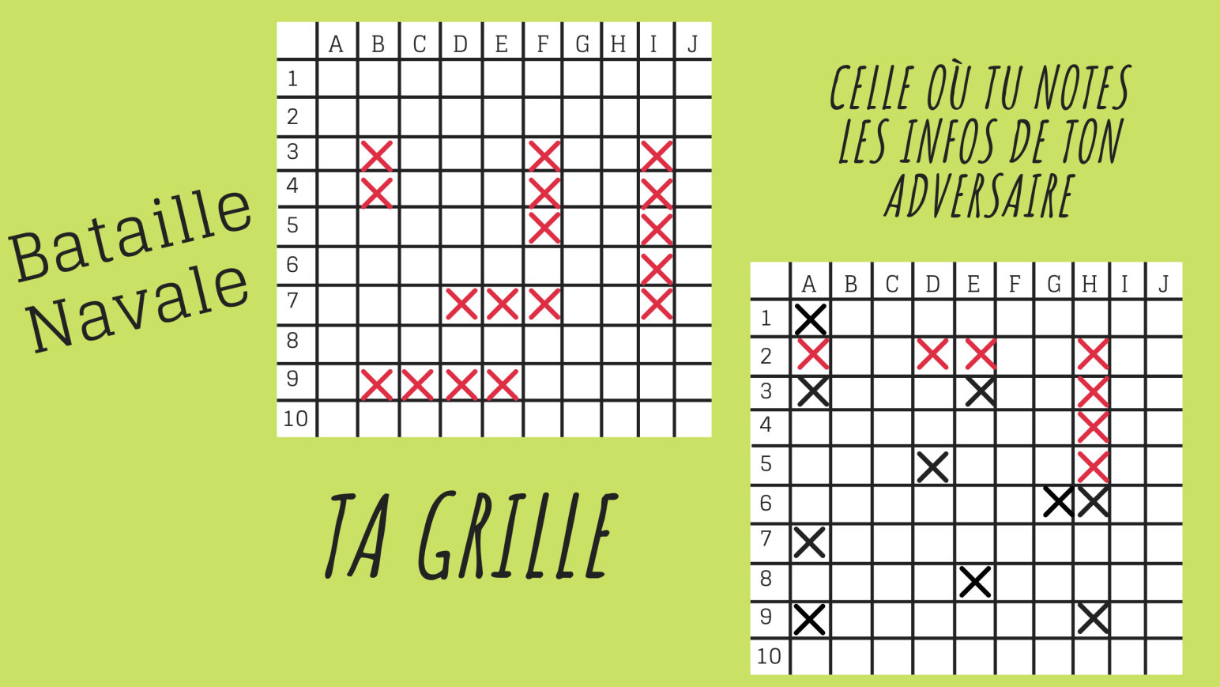
Voilà les idées d'Okapi pour que tu puisses t'amuser et t'occuper sans matériel. SI tu as d'autres idées ou des variantes à ces jeux, n'hésite pas à nous en faire part en commentaire !

